Bước 1: Cài đặt sql server và tạo database theo cấu trúc sau:

Bước 2: Cấu hình Internet information service:

* Tiến hành tích các mục sau

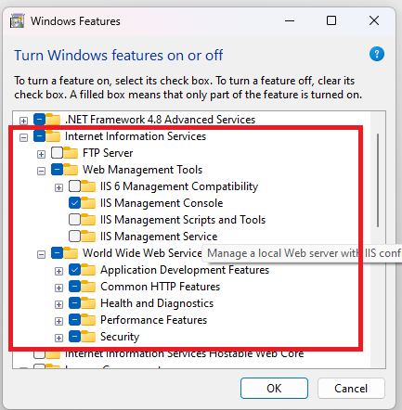

* Cài đặt Asp.net Core runtime

+ Truy cập vào địa chỉ <https://dotnet.microsoft.com/en-us/download/dotnet/6.0>

+ Ở Giao diện clicck chọn theo ảnh

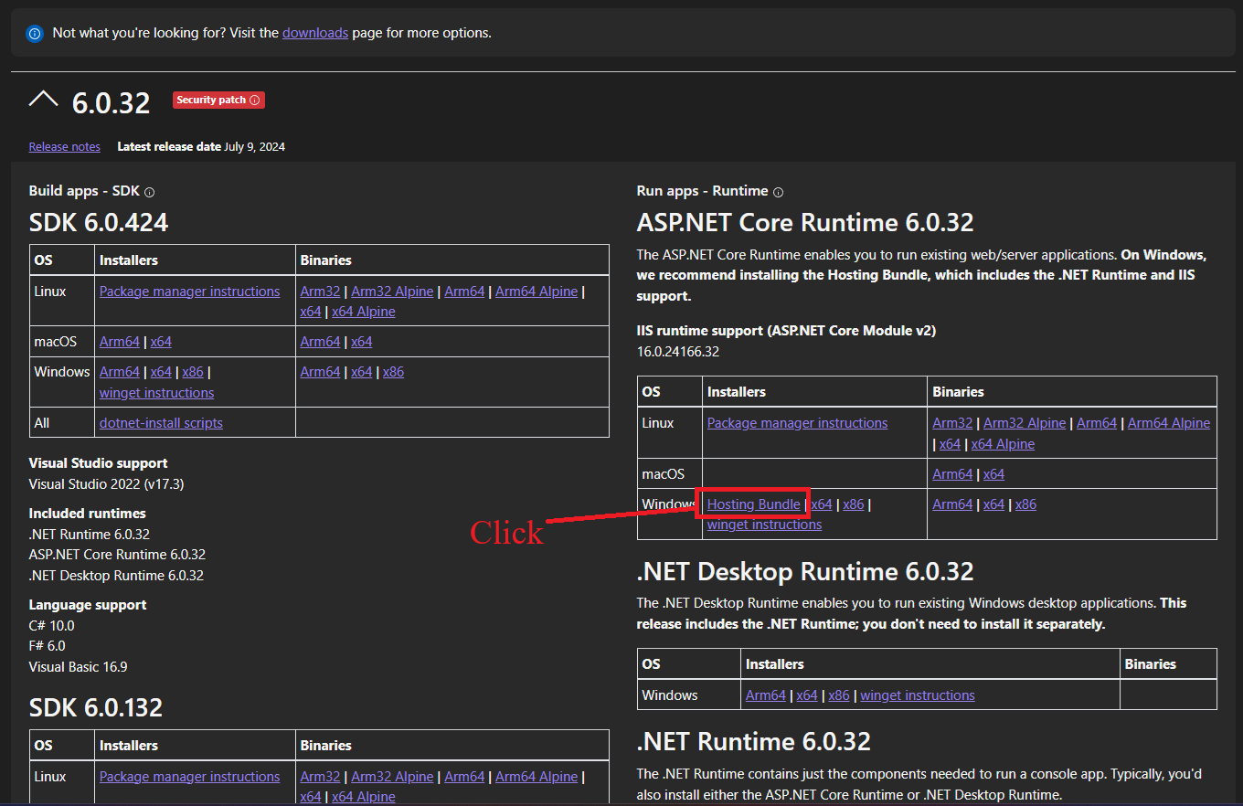

Sau khi tải về tiến hành cài đặt

Bước 3: Câp quyền cho thư mục cấp quyền thư mục wwwroot tại vị trí C:\inetpub

+ ấn chọn và click chuột phải

+ chọn Properties

Chọn Security

Chọn edit và chọn iis_iusrs

Chọn full control

ấn apply và ok

bước 4: mở surce code bằng visual studio

+ Truy vập vào appsettings.json thay đổi chuỗi ConnectionStrings thành chuỗi connect với database tương ứng

+ mở cửa sổ Developer PowerShell gõ lệnh: dotnet publish

+ tạo mới thư mục đặt tên bất kì trong C:\inetpub\wwwroot

+ sau đó truy cập vào thư mục bin\Debug\net6.0\publish coppy toàn bộ vào thư mục vừa tạo

Bước 5: mở Internet information service

+ ở mục API chọn Connects chuột phải vào Sites chọn Add Website

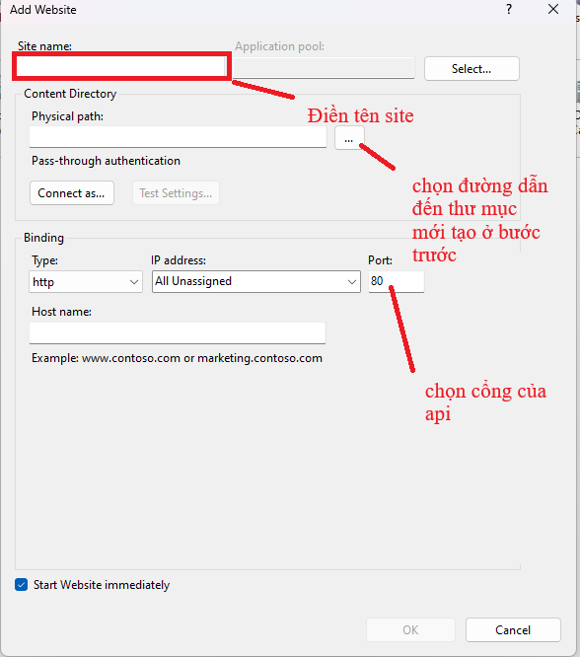

+ Sau khi chọn và điền đầy đủ thông tin ấn ok

Sau đó truy cập vào địa chỉ <http://localhost:90/swagger/index.html> ( thay 90 bằng cổng vừa chọn)

* Nếu hiển thị ra giao diện test api là thành công   
  Ảnh có chứa văn bản, ảnh chụp màn hình, phần mềm, Biểu tượng máy tính

  Mô tả được tạo tự động

Bước 5: mở project flutter bằng android studio

+Mở api.dart trong thư mục lib

+ đổi urlApi thành địa chỉ tương tự như sau   
String urlApi = "http://localhost:90"; ( thay số 90 bằng cổng chọn ở bước 4)

Nếu muốn chạy ở trên mobile cầu kết nối chung 1 mạng và đổi urlApi thành địa chỉ của máy chủ ví vị địa chỉ ip của máy chủ là 192.168.0.103 thì cần đổi thành http://192.168.0.103:90